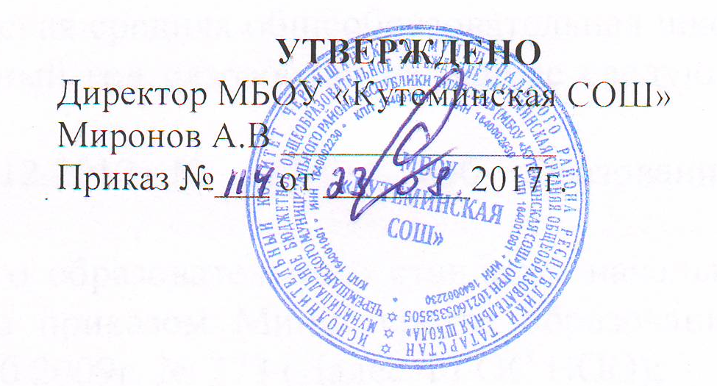

План работы ДОО «Дружба»
Месяцы | Содержание работы | Ответственные
СЕНТЯБРЬ | Значение детского музыкального фольклора в жизни человека. Знакомство с народным календарём. Осенние праздники – праздники урожая | Зорина В.Ф.- руководитель ДОО  Миронова Арина.- командир ДОО
ОКТЯБРЬ | Праздник урожая. Капустинские вечёрки  Разучивание танцев для праздника осени | Зорина В.Ф.- руководитель ДОО  Миронова Арина- командир ДОО  Портнова Алёна- ответственная за танцы
НОЯБРЬ | Русская игрушка. Изготовление поделок и разучивание песен к Дню Матери.  Ярмарка изделий приготовленных ко дню Матери | Зорина В.Ф.- руководитель ДОО  Миронова Арина- командир ДОО  Матягина К- ответственная за ярморки
ДЕКАБРЬ | Осень навстречу зиме движется. Фабрика Деда Мороза. | Зорина В.Ф.- руководитель ДОО  Миронова Арина.-командир ДОО  Матягина К- ответственная за ярморки
ЯНВАРЬ | Зимние праздники. Колядки. . Знакомство с рождественскими гуляниями на Руси. Разучивание колядки: "Уж я сяду на порог", "Коляда, коляда", зимние игры ". | Зорина В.Ф.- руководитель ДОО  Миронова Арина -командир ДОО  Уляшкна Л.- ответственная за игры и праздники
ФЕВРАЛЬ | Народные промыслы. Хохлома. Жостово.  Подготовка изделий для ярмарки. Разучивание народных игр | Зорина В.Ф.- руководитель ДОО  Миронова Арина-командир ДОО  Матягина К- ответственная за ярмарки
МАРТ | Знакомство с праздниками весны. Масленица.  Разучивать заклички к Масленице "Масляна, Масляна", "Широкая Масленица", "Блины". Игра "Бояре, а мы к вам пришли" - разучивание. | Зорина В.Ф.- руководитель ДОО  Миронова Арина.-командир ДОО  Уляшкина Люба- ответственная за игры и праздники
АПРЕЛЬ | Народный календарь. Весна.  Весна уже где-то близко. Повторить песенки-заклички, повторить игру по желанию детей. | Зорина В.Ф.- руководитель ДОО Миронова Арина.-командир ДОО  Уляшкина Люба- ответственная за игры и праздники
МАЙ | Подготовка к празднику «Сабантуй» и «Зелёная троица» | Зорина В.Ф.- руководитель ДОО Миронова Арина.-командир ДОО  Уляшкина Люба- ответственная за игры и праздники

